|  |
| --- |

**Projeto SurfBook**

**Template Padrão de Aplicação**

| **Product:** | **SurfBook** |
| --- | --- |
| **Object:** | **Version *1.0*** |

**1.** **Sobre o documento 3**

**2. Template padrão da aplicação 4**

**4. Layout Padrão 5**

# Sobre o Documento

Este documento tem como objetivo passar as informações básicas sobre como será desenvolvido o sistema surfbook. Apresentando o Template padrão de aplicação, paleta de cores, Layout Padrão, Tela de validação de código, Tipografia, Iconografia e Logo.

# Template padrão de aplicação

O layout padrão do site foi construído com as linguagens de marcação HTML e CSS.

* Cores: RGB: #145AF1, #2B2D31, #BDBDBD, #F5F5F5, #FF2B2B, #00D018, #FFFFFF, #FDFDFD.
* Font-family: Poppins.
* Font size: 6, 8, 10, 12, 14, 16, 20, 24, 40.





* RGB: #145AF1, #2B2D31, #BDBDBD, #F5F5F5, #FF2B2B, #00D018, #FFFFFF, #FDFDFD.

# Layout Padrão

**Tela de Login**

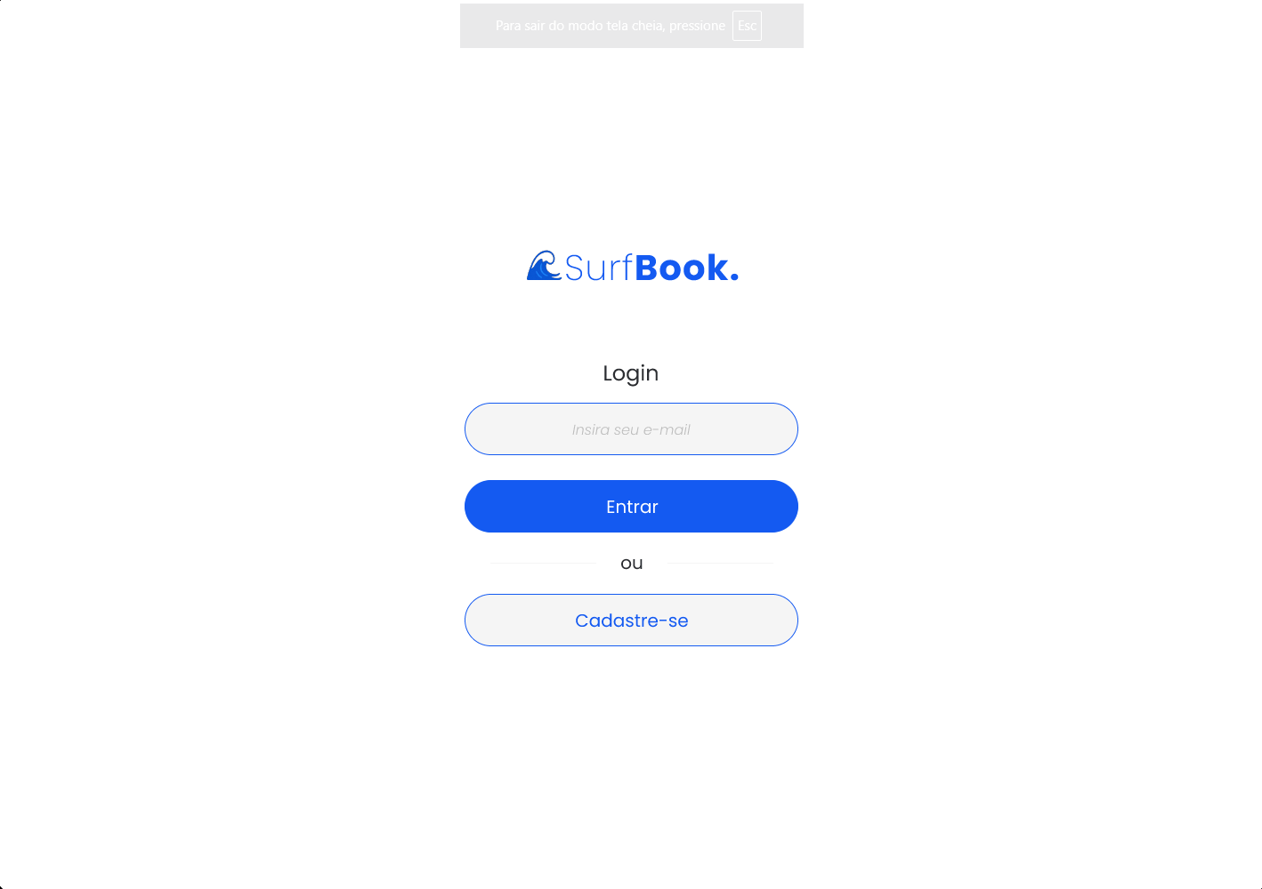

Essa tela o usuário que estiver utilizando tem que utilizar o seu email para fazer login no sistema SurfBook.

**Tela de validação de código**

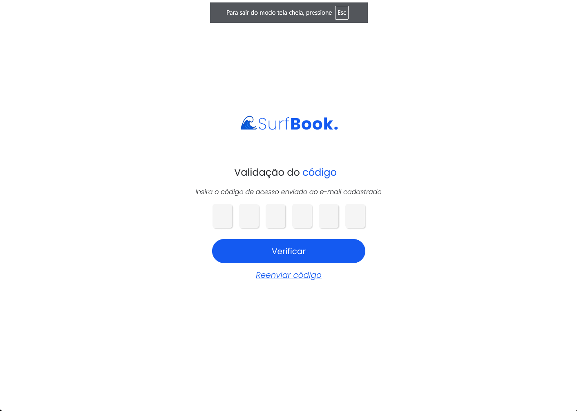

Essa tela o usuário que estiver utilizando tem que colocar o código que será enviado ao e-mail do usuário após ele tentar fazer login.

**Tela Principal**

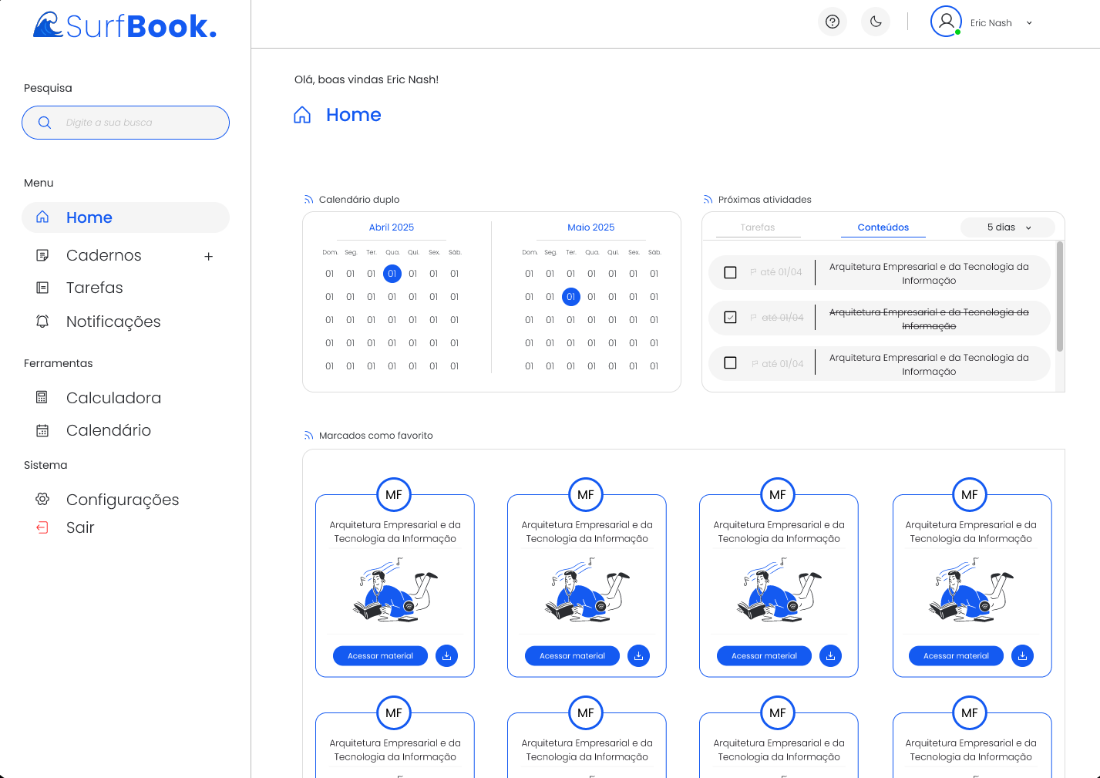

Essa é a tela principal do sistema, onde temos menus laterais com opções como: Home, Cadernos, Tarefas, Notificações, Calculadora, Calendário, Configurações e Sair. Em que, ao clicar em cada opção o sistema apresentará uma nova funcionalidade dele ao usuário final.

Além disso, temos um painel de atividade, mostrando as ‘matérias’ cadastradas, as atividades e estudos a serem realizados num futuro e um calendário para o acompanhamento das mesmas.

**Modal de cadastro de caderno**

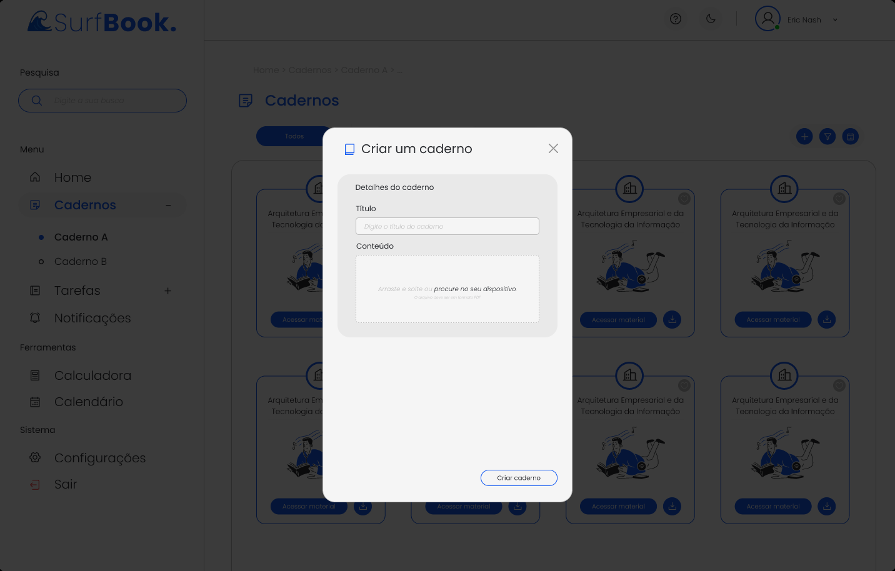

Esse é o modal para criação de um novo caderno no sistema.

**Tipografia**

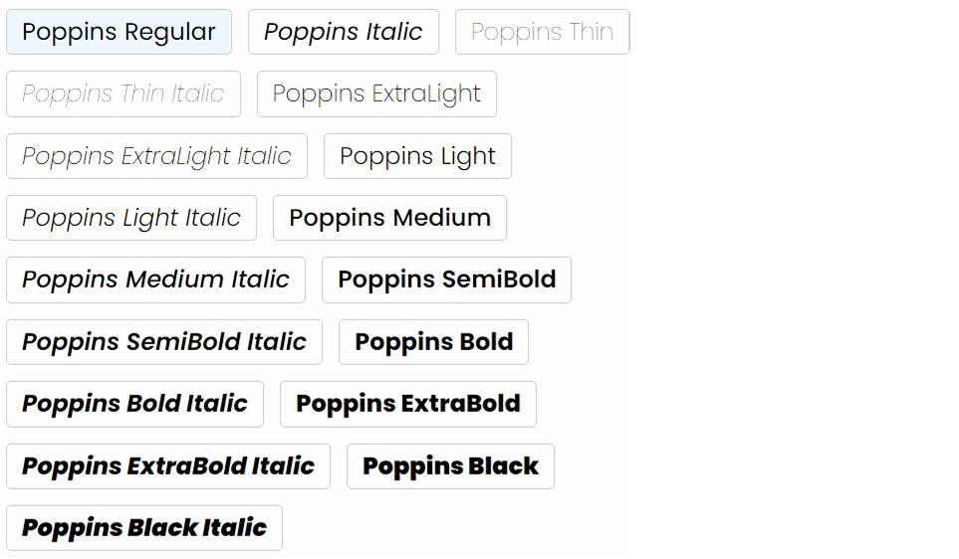

Fontes que foram utilizadas para o design do sistema.

**Iconografia**

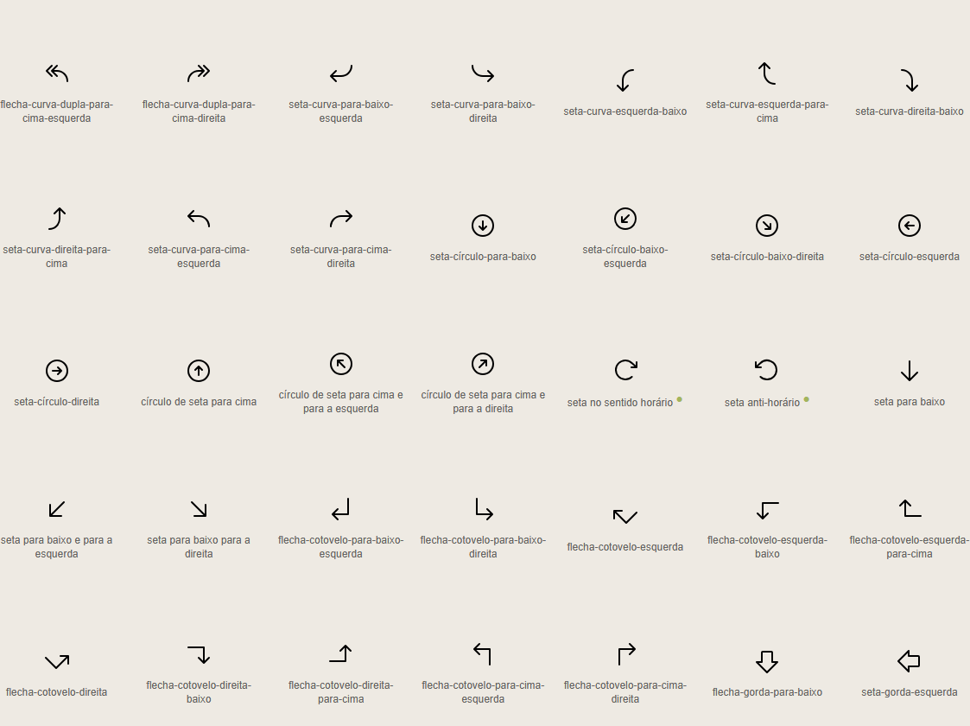

Icones da biblioteca phosphor.

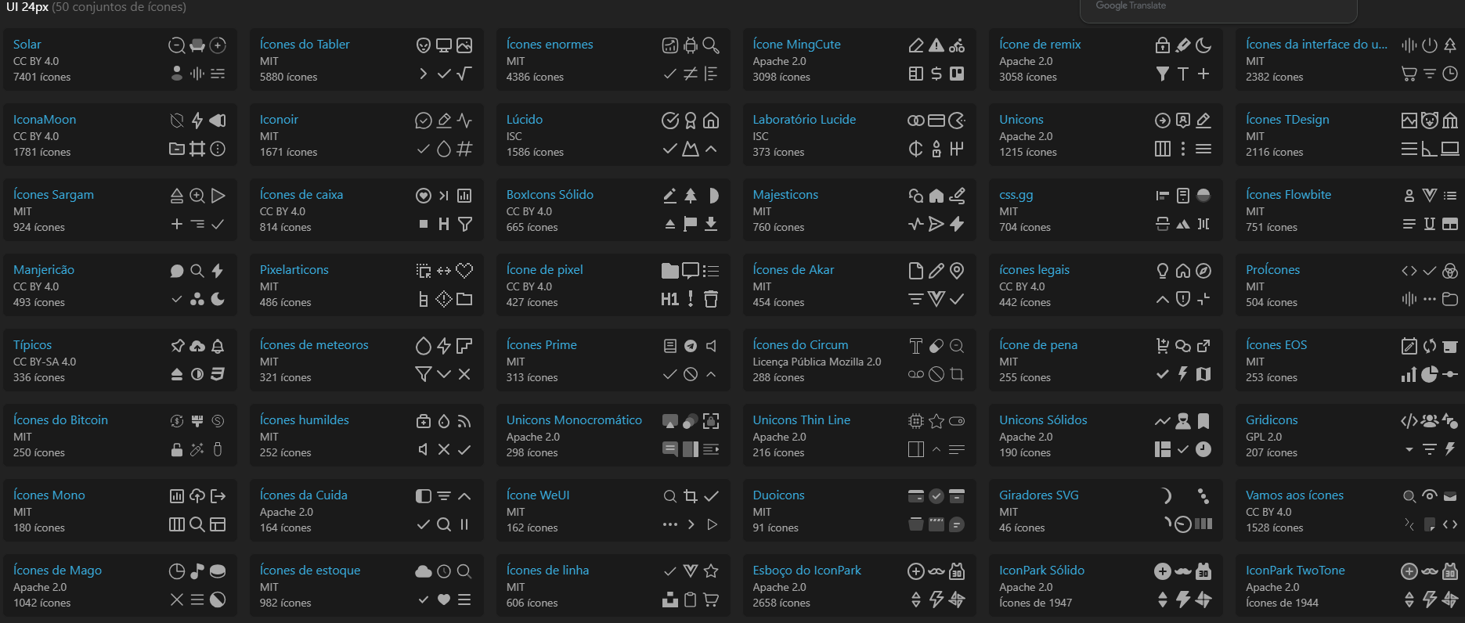

Ícones da biblioteca iconify.

**Logo**



Logo desenvolvido pelos membros para o sistema.